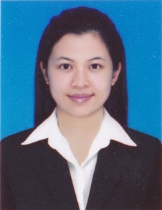**นางสาว ชุติกาญจน์ เทพสาร** 53 หมู่บ้านอัญชลีซอย 5 ซอยนนทบุรี 42 ถ.สนามบินน้ำ ต.ท่าทราย อ.เมืองนนทบุรี จ.นนทบุรี 11000 อีเมล์ : [snowblink_4@hotmail.com](mailto:snowblink_4@hotmail.com) โทรศัพท์มือถือ: 087-5456456

**จุดมุ่งหมายในงาน :** ต้องการใช้ความรู้ด้านคณิตศาสตร์และภาษาอังกฤษพัฒนาผู้เรียนให้มีความรู้และทักษะพื้นฐานที่ดี เพื่อเสริมความรู้จากนอกห้องเรียนนำไปประยุกต์ใช้ในเวลาเรียนที่โรงเรียน อีกทั้งส่งเสริมให้ผู้เรียนมีสติปัญญาให้เกิดประสิทธิภาพและประสิทธิผลในอนาคตได้

**ประวัติการศึกษา :**  **กันยายน 2558 มหาวิทยาลัยมหิดล**  ปริญญาตรี วิทยาศาสตรบัณฑิต สาขาวิชาคณิตศาสตร์ประกันภัย (หลักสูตรนานาชาติ)เกรดเฉลี่ย 3.21

**ประสบการณ์ :**

* **มีนาคม 56 – พฤษภาคม 56** ฝึกงานบ.เอไอเอ สำนักงานใหญ่ ที่สุรวงศ์ แผนกการตลาด
* **พฤษจิกายน 57** เป็นตัวแทนดูแลชาวต่างชาติประชุมกีฬาโอลิมปิกแห่งชาติ

**ทักษะและความสามารถพิเศษอื่นๆ :**

* สามารถฟังพูด อ่าน เขียน ภาษาอังกฤษกับชาวต่างชาติได้
* สามารถใช้โปรแกรมคอมพิวเตอร์ได้ เช่น SPSS , Microsoft Word
* มีความรับผิดชอบและมีมนุษย์สัมพันธ์ที่ดี